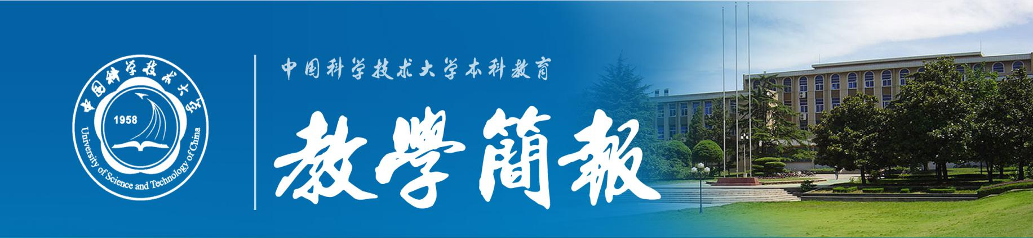
2017年第3期（总第599期） 中国科学技术大学教务处 2月15日

2017年英才计划安徽省拜师仪式在中国科技大学举行
2017年1月7日，2017年英才计划安徽省拜师仪式在中国科技大学举行，中国科技大学的导师团队和来自合肥一中、六中、八中、中国科技大学附属中学的38名入选英才计划的学生以及学校领导、项目教师和学生家长100多人共同参加了拜师仪式。这标志着2017年安徽省英才计划学生培养工作正式启动。
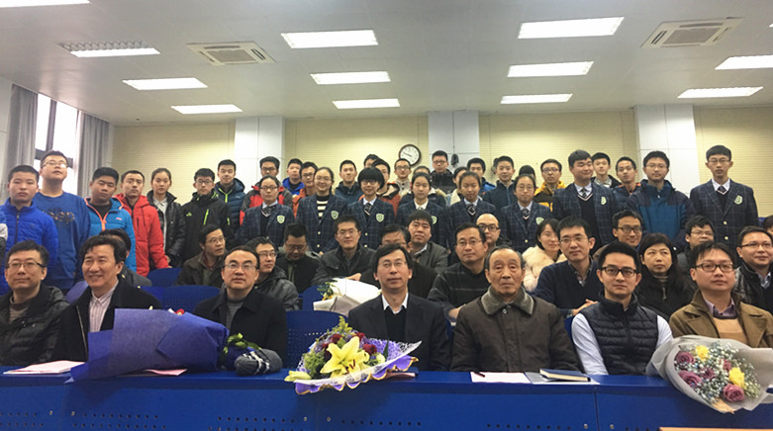
中国科学技术大学是“中学生英才计划”首批试点高校之一，教务处作为校内执行与管理部门，充分认识“中学生英才计划”对于探索和促进国家青少年科技创新人才培养的重要意义，严格按照试点工作实施方案要求，精心策划组织导师选聘、学生选拔与培养等系列工作，与项目省级管理办公室（安徽省青少年科技活动中心）精诚合作、密切配合，切切实实做好“中学生英才计划”全过程、精细化、长周期管理与保障工作，有效推动项目在探索中不断提高和完善，得到了中国科协青少年科技中心等部门的高度认可。
2016年9月，中组部、中宣部、国家发改委、教育部、科技部、财政部、人力资源和社会保障部、农业部、中国科协等9部门联合下发了《关于表彰<全民科学素质行动计划纲要>“十二五”实施工作先进集体和先进个人的决定》(科协发普字〔2016〕77号),对2011年以来在《全民科学素质行动计划纲要》实施工作中作出突出贡献和业绩的先进集体和先进个人进行了表彰。中国科学技术大学教务处因为在“中学生英才计划”项目执行过程中的优异表现，荣获先进集体称号，我校也是全国20所试点承办“中学生英才计划”高校中唯一获此殊荣的单位。
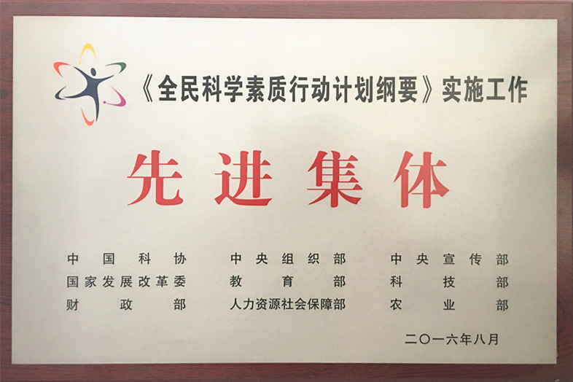
中学生英才计划开展三年多来，全省共有113名学生接受了培养，有63名学生分别参加了在北京、上海、浙江或境外举办的学科活动、综合性活动和成果展示活动。在2016年英才论坛中，安徽省五个学科派出的5名同学均获得了“优秀学员”称号。越来越多的中学生通过英才计划的桥梁走近了科学的殿堂，增进了对科学研究的兴趣、提高了自身的科学素养、掌握了科学思维和科学研究方法。我校将在此基础上不断探索高校与中学联合发现和培养青少年科技创新人才的模式，为青少年科技创新人才不断涌现和成长营造良好的社会氛围，共同为推动全民科学素质实现新跨越，实现中华民族伟大复兴的中国梦作出新的更大贡献！
教务处

